J-02 算数学習ソフトの開発
17番 千葉 ゆり佳
担当教員 石舘 勝好

１．テーマ選定理由
子どもが飽きないで楽しみながら学習できるソフトを作りたいと思い、この題材を選んだ。
対象年齢は小学生高学年（５・６年生）を対象として考えている。理由は小学生低学年の問題は親でも簡単に作れてしまうので少し難しくなってきたこの時期の学年を選んだ。

２．研究概要
小学５・６年生向けの学習ソフトを開発する。出題教科は算数を予定としている。問題作成は新学習指導要領に基づいて作成していくものとする。
開発環境はVisual Basic.NETを予定としている。Visual Basic.NETで作成すると絵がなく殺風景なものとなってしまう。そこでIllustratorなどで絵を描きVisual Basic.NETに取り入れ子どもが見て興味が湧くようなものにする。

2.1研究の進め方
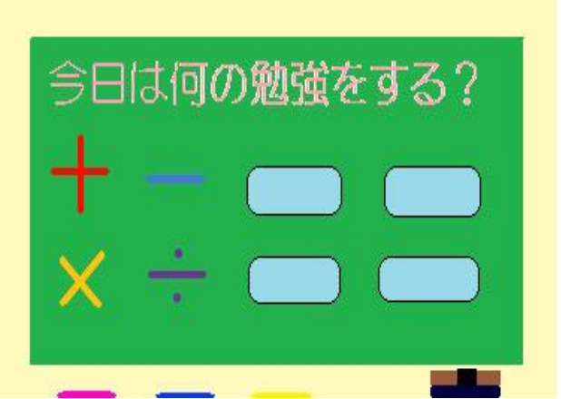
◆画面設計
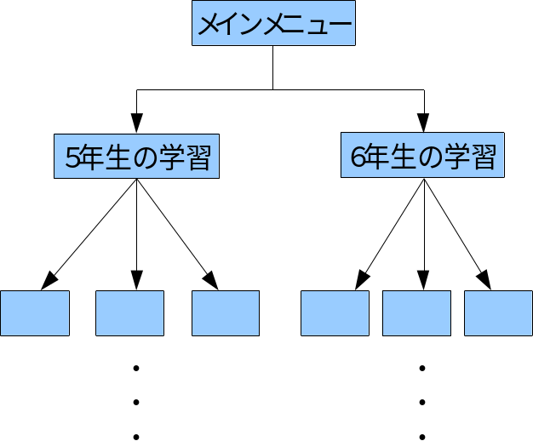

トップにメインメニューを置く。そこの画面で5年生か6年生のどちらかを選択させるようにする。選んだらそれぞれの学年の画面へいきそこで問題を選択して解かせていく予定。右図は画面の考案の一部である。

◆問題作成
新学習指導要領に基づき、また問題集を参考にしながら作成していく予定である。問題の解答の仕方としてキーボード入力にするか全てマウス操作にするかなどを検討している。

2.2開発環境
Windows XP
Microsoft Visual studio.NET2003
Adobe Illustrator 10.0.3

３．研究計画
表１ 9月までの研究計画
時期 |  | 研究計画
8月 | 下旬 | 画面設計・問題作成
9月 | 上旬 | 問題作成 VBの勉強
 | 下旬 | プログラム勉強・作成（出来たら）

４．参考文献
新基本がわかる算数プリント（５年生・６年生）
出版社：フォーラムA企画
絶対つまずかない小学なっとくワーク（5年生・６年生）
出版社：旺文社

